
江苏国泰新点软件有限公司
地址：江苏张家港市经济开发区(http://www.epoint.com.cn)
电话：0512-58188000传真：0512-58132373

南通市公共资源交易电子交易平台
鸿雁不见面交易系统投标人操作手册

目录
一、 鸿雁简介 2
二、 软硬件要求 2
1. 网络要求 2
2. 硬件要求 2
3. 人员要求 2
三、 系统操作前期准备 2
1. 手机APP下载 2
2. 手机APP设置 3
3. 浏览器配置 5
3.1 弹出窗口阻止程序设置 5
3.2 兼容性视图设置 6
3.3 Internet选项设置 7
3.3.1 安全站点设置 7
3.3.2 ActiveX访问权限设置 9
四、 系统操作 10
1. 系统登录 10
2. 项目查看 11
2.1 地图进入查看项目 11
2.2 列表进入项目查看 13
3. 开标会议区 14
3.1 开标会议区简介 14
3.2 开标会议区投标人操作 15
3.2.1 公告信息查看 15
3.2.2 群聊 16
3.2.3 私聊及语音通话 17
3.2.4 开标现场直播视频观看 18
3.2.5 投标文件解密 19
3.2.6 关键帧截图查看 20
3.2.7 项目开标会议区切换 20
3.2.8 开标会议区退出 21

鸿雁简介
“鸿雁不见面交易系统”是南通市公共资源交易中心独立研发的具有完全自主知识产权和国家专利技术的新型电子化交易系统，在全国公共资源交易领域内首次实现了远程不见面交易，开创了从有形物理场所向无形网络空间转变的全新模式。
“鸿雁不见面交易系统”的LOGO以一只展翅高飞的鸿雁为主基调，应和中国古代鸿雁千里传书的含义，寓意公共资源交易电子化、网络化、不见面的主要特点，鸿雁的鸟喙处衔有“C”形标书，与鸿雁腾飞自然形成的“Y”形姿态共同构成字母“YC”，代表“远程”之义。同时，鸿雁为鸟类中冬去春来恪守季节迁徙的候鸟，最讲诚实守信，符合公共资源的公平公正交易的基本原则，另外，鸿雁的群体性迁徙特性也和公共资源交易讲究规则、注重自律的特点完全吻合。
“鸿雁不见面交易系统”的目标是克服传统交易成本高企，交易效率低下的种种缺陷，打通全流程电子化交易最后一公里的障碍。以严格恪守法律法规为根本遵循，利用信息化技术手段，覆盖公共资源交易领域各专业，高效实现交易全流程电子化的目标，具备“交易场所电子化、交易过程全透明、交易记录可回溯，交易效益大提升”的特点。
“远程不见面、交易看得见”，南通公共资源交易的探索实践将为公共资源交易改革提供有益的样本和经验。
- 软硬件要求
因鸿雁不见面交易系统具备视频直播、语音通话等对网络带宽及硬件要求相对较高的功能，故投标人在参与使用鸿雁不见面交易系统开标的项目时，需确认是否满足如下要求：
- 网络要求
网络带宽4M以上。
- 硬件要求
电脑要求内存4G及以上，且需配套网络摄像头、麦克风、音箱等，并确保其均能正常运转。操作系统要求Windows7及以上，IE浏览器暂只支持IE11及以上。
注：（1）若您电脑为Windows XP，建议升级至Win7或更高版本；
（2）若您当前的win7版本无法升级或安装IE11，请自行百度。（此处链接仅供参考：https://jingyan.baidu.com/article/7c6fb42831484b80642c902a.html）
- 人员要求
对于参与鸿雁不见面交易系统开标的投标人，要求能熟练掌握电脑基础操作，熟练运用智能手机等设备。
- 系统操作前期准备
- 手机APP下载
打开IE浏览器，在地址栏中键入“http://ggzyjy.ntzw.gov.cn/”，或百度搜索“南通市公共资源交易网”，进入“南通市公共资源交易网”网站，点击“网上开标”按钮进入鸿雁不见面交易系统动画页面。
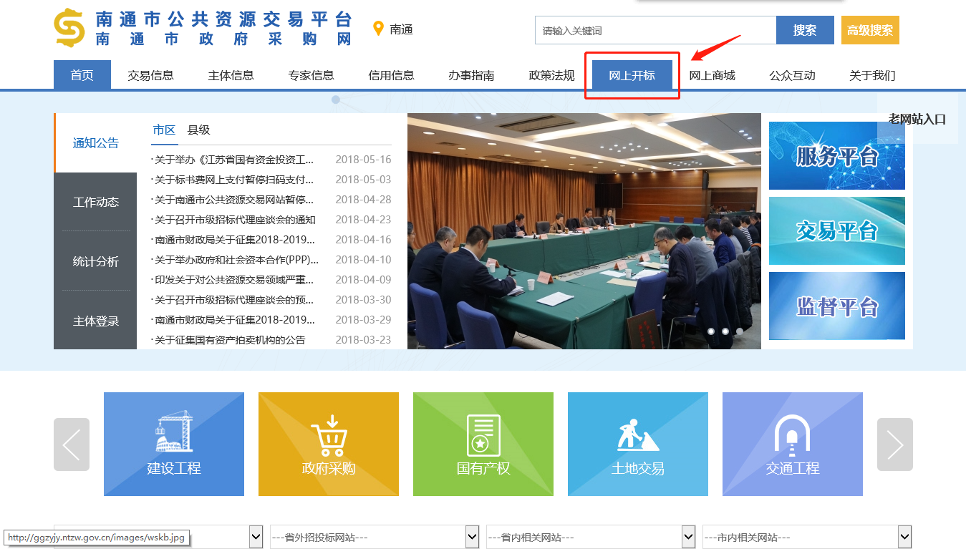
【图1】
在观看13s的系统动画后，进入鸿雁不见面交易系统宣传页（【图2】所示）。

8s后系统自动跳转首页，点击页面左上角“登录”按钮（【图3】所示），弹出系统登录页面。
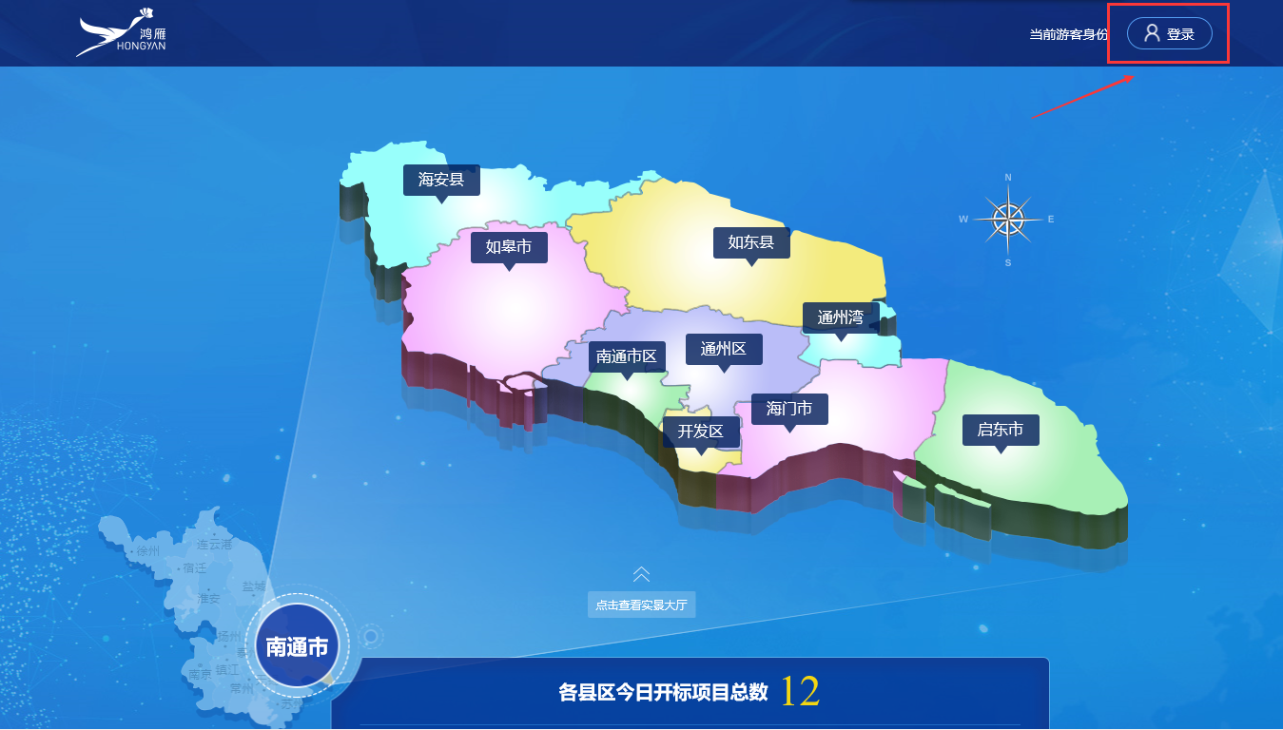
【图3】
在登录页面鼠标悬停“鸿雁手机APP下载”链接（【图4】所示），用手机扫码工具扫描弹出的二维码，下载并安装“南通市公共资源交易会员端”手机APP。
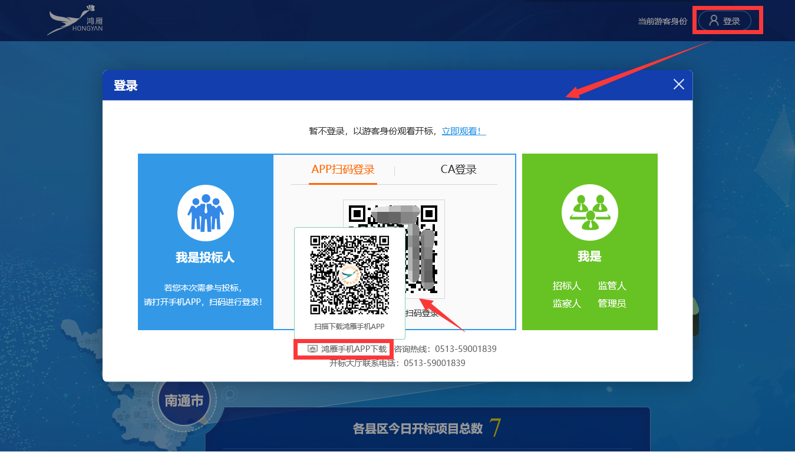
【图4】
友情提示：
1、目前APP仅支持安卓版手机。
2、请尽量使用浏览器自带的扫一扫功能进行APP下载；若使用微信扫一扫，扫码完毕后请立即点击右上角“...”，选择在浏览器中打开。
- APP账号获取
使用CA或账号登录会员端（获取招标文件的系统），在“信息管理→账号生成”界面，点击“账号随机生成”按钮，获取手机App登录账号（【图5】所示）。
注：该按钮点击一次即可，账号生成后可重复使用。
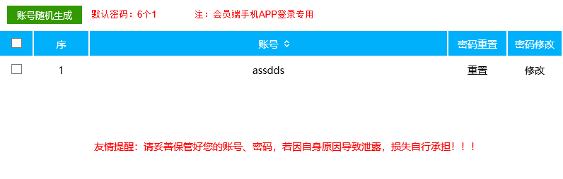
【图5】
- 手机APP设置
打开手机内名为“南通市公共资交易会员端”的APP，在登录页面，输入会员端获取的账号、密码后，点击“登录”按钮（【图6】所示），进入手机APP操作界面（【图7】所示）。
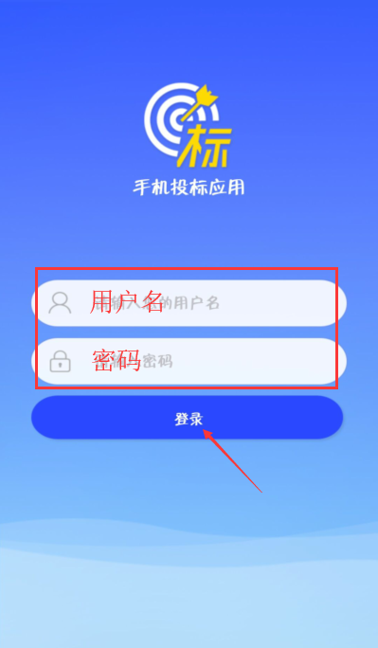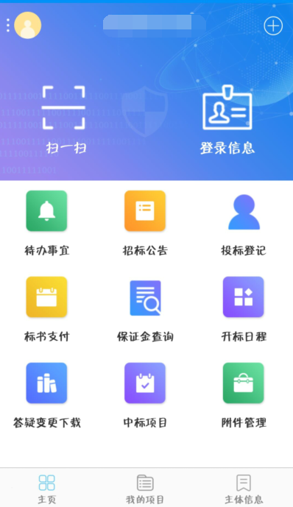
【图6】 【图7】
每次参与鸿雁不见面交易系统开标的项目前，点击APP操作页面中“登录信息”图标（【图8】所示），进入个人信息界面完善个人信息并点击保存（【图9】所示）。
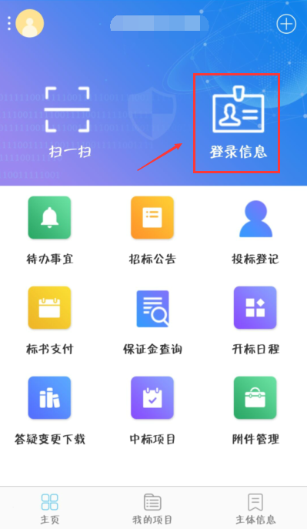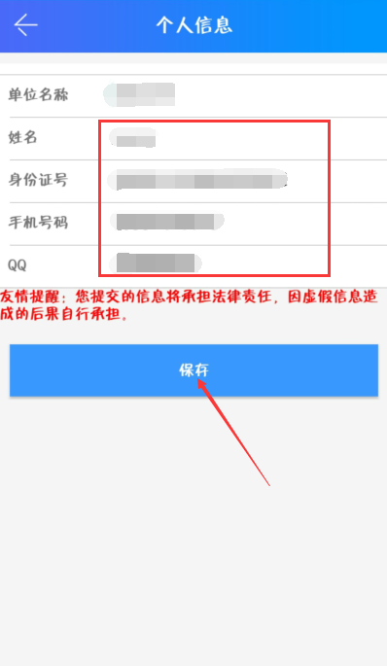
【图8】 【图9】
友情提示：
若系统提示更新，请点击允许！
- 浏览器配置
为了系统相关插件能正常加载，请按以下步骤进行IE浏览器配置。

4.1 弹出窗口阻止程序设置
打开IE浏览器进入鸿雁不见面交易系统首页，在浏览器“工具（T）” → “弹出窗口阻止程序（P）”下点击“关闭弹出窗口阻止程序（B）”（【图10】所示）。
注：若IE中未显示工具，请在浏览器顶部空白处右击，将菜单栏勾选。
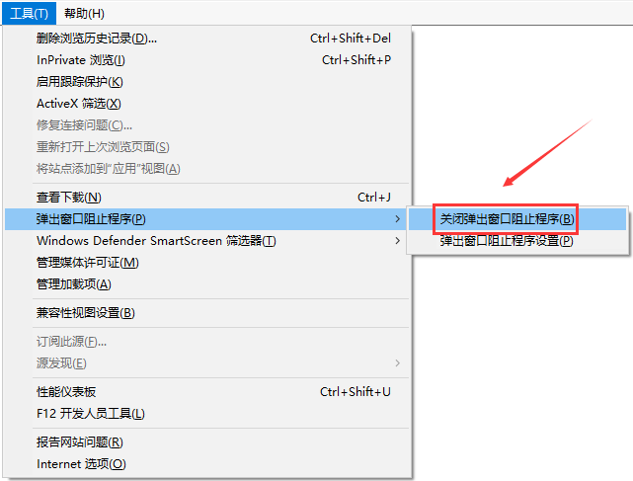
【图10】

4.2 兼容性视图设置
打开IE浏览器进入鸿雁不见面交易系统，在浏览器“工具（T）” 下点击 “兼容性视图设置（B）”（【图11】所示）。在弹出的“兼容性视图设置”界面，点击“添加”按钮，将鸿雁不见面交易系统地址添加至“已添加到兼容性视图中的网站（W）”区域内（【图12】所示）。
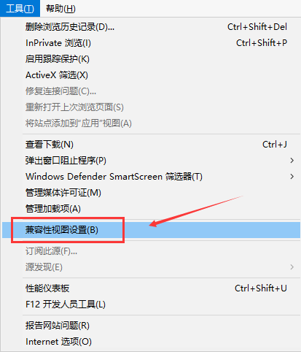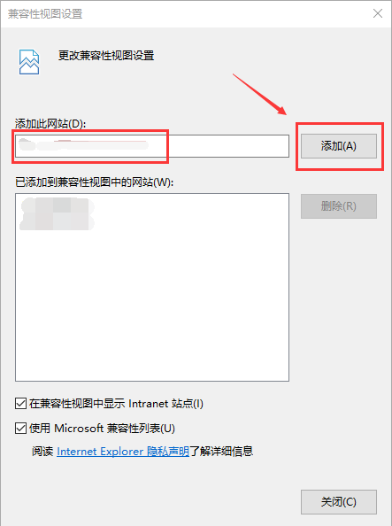
【图11】 【图12】

4.3 Internet选项设置

4.3.1 安全站点设置
打开IE浏览器进入鸿雁不见面交易系统，在浏览器“工具（T）” 下点击 “Internet选项（O）”（【图13】所示）。
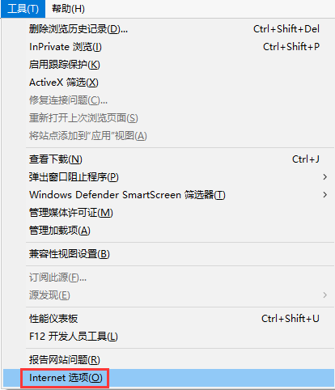
【图13】
在弹出的“Internet选项”弹框页面，进入“安全”页签，选择“受信任的站点”，点击“站点”按钮，在弹出的“受信任的站点”页面点击“添加”按钮，将鸿雁不见面交易系统地址添加进可信任区（【图14】所示）。
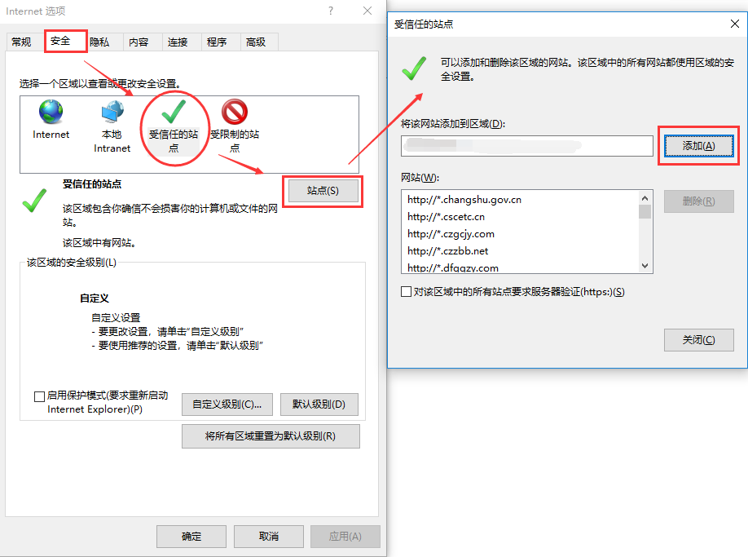
【图14】

4.3.2 ActiveX访问权限设置
在弹出的“Internet选项”弹框页面，进入“安全”页签，选择“受信任的站点”，点击“自定义级别（C）...”按钮，在弹出的“安全设置-受信任的站点区域”页面，将“ActiveX控件和插件”项下的所有含ActiveX的子项启用（【图15】所示）。
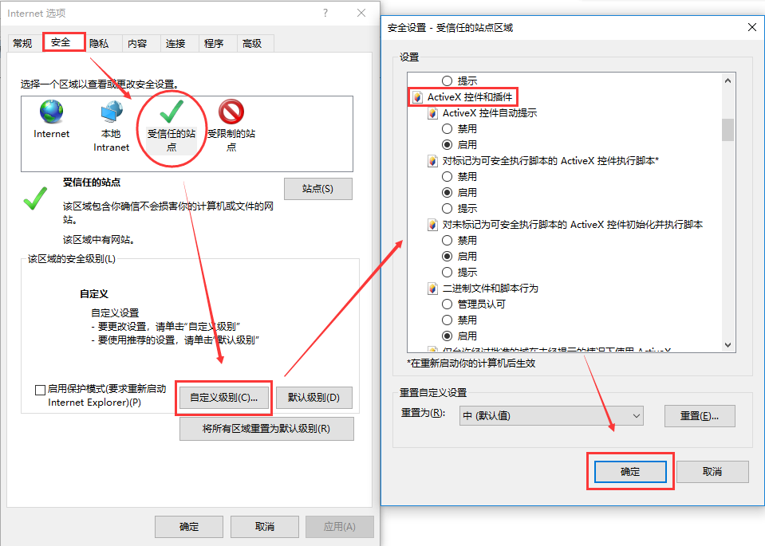
【图15】
- 系统操作
友情提示：
1、上述浏览器配置完成的前提下，在系统登录或操作过程中，所有弹出的加载项，请点击 “允许”！！！
2、若您准备参与同时开标的不同远程项目，建议安排不同的人员分别扫码登录鸿雁不见面交易系统，并且分别进入各自负责的不同项目参与远程开标。若您只安排一个人负责同时开标的多个远程项目，当其进入某个项目时，就无法及时获知并响应其它项目管理员的要求。
- 系统登录
进入鸿雁不见面交易系统首页后，点击界面右上角“登录”按钮，进入系统登录界面。打开并登录进“南通市公共资源电子交易会员端”手机APP，点击APP操作页面上的“扫一扫”图标（【图16】所示），在跳出扫一扫页面后（【图17】所示），扫描登录页面的二维码进行登录。
注：登录二维码有效期为1分钟，超过时间请点击刷新后重新扫码登录。
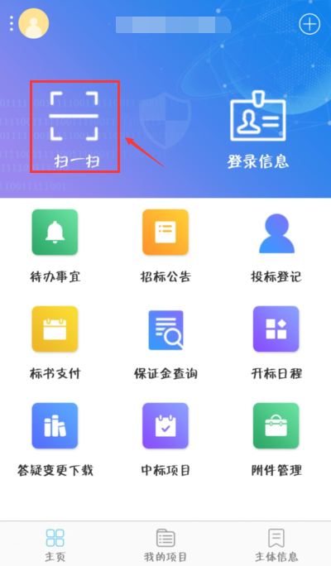
【图16】 【图17】
- 项目查看

2.1 地图进入查看项目
Step1：点击首页地图相应区、县（市）区域（【图18】所示），进入相应（分）中心大厅。
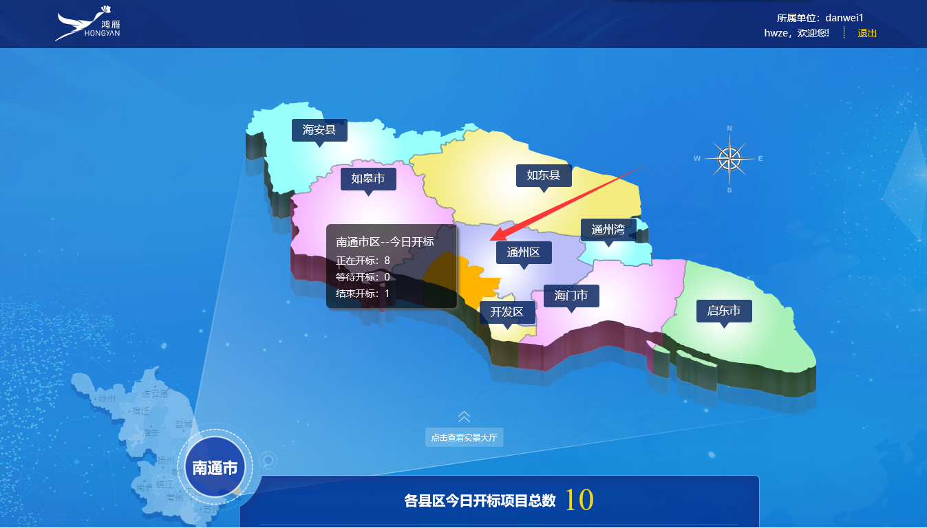
【图18】
Step2：在大厅页面点击“今日开标大屏”（【图19】所示），弹出“今日开标项目”页签。
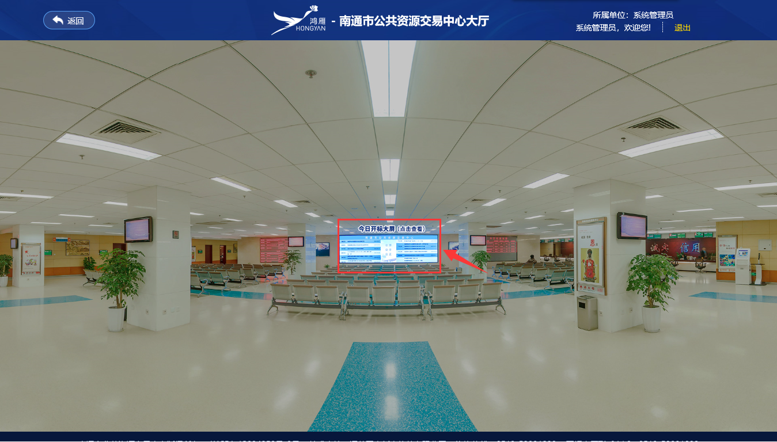
【图19】
注：点击页面左上角“返回”按钮可返回至系统首页。
Step3：在“今日开标项目”页签，点击具体的项目进入相应的开标会议区（【图20】所示）。
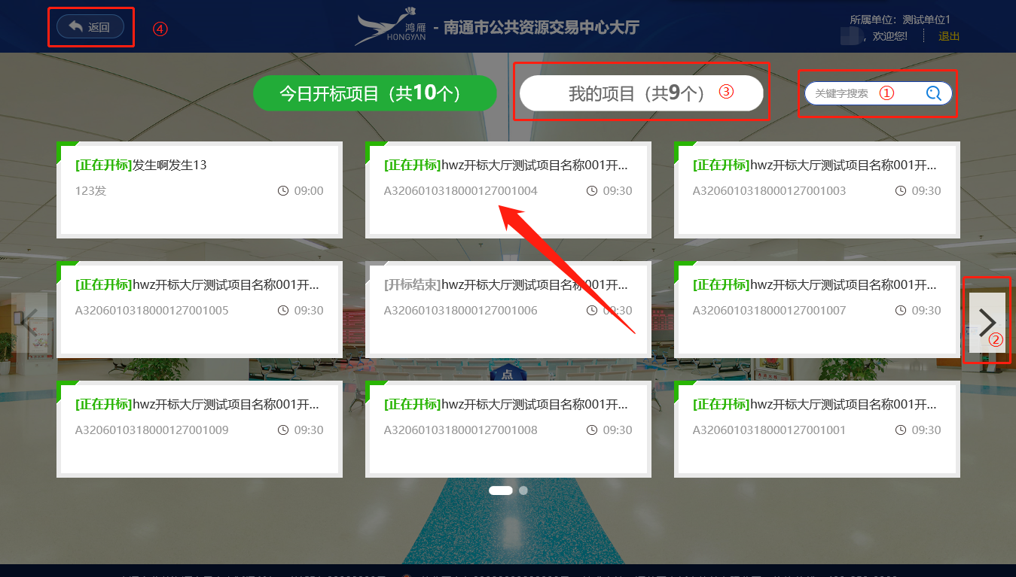
【图20】
注：（1）今日开标项目页面展示内容为当前地区所有今日开标的所有项目；
（2）区域①，可提供项目关键字搜索功能；
（3）区域②，可点击翻页；
（4）区域③，为本单位在该地区所有今日开标项目的汇总，功能同“今日开标页签”；
（5）区域④，点击可返回至中心大厅。

2.2 列表进入项目查看
Step1：点击首页下方表格中相应区、县（市）（【图21】所示），可进入“我的项目”列表页面。
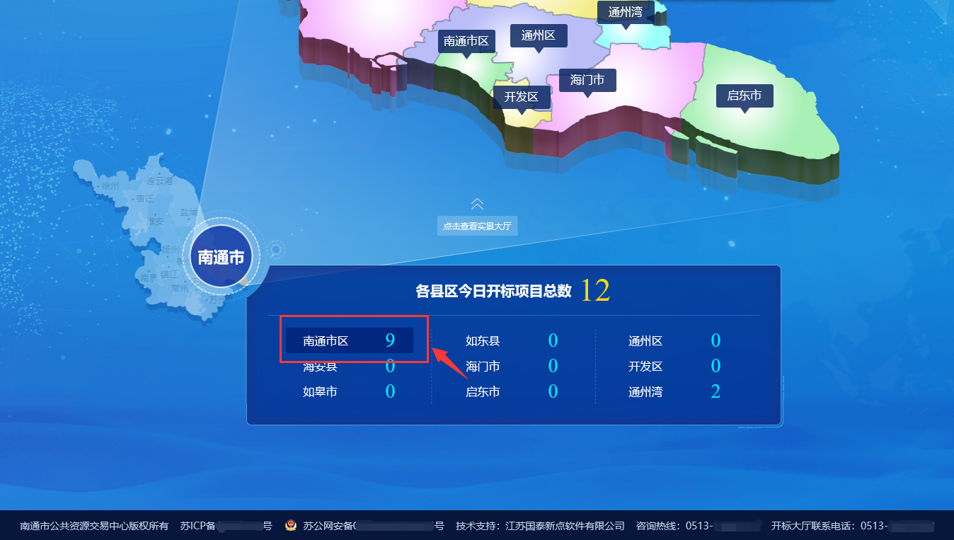
【图21】
Step2：在“我的项目”页面，可查看本单位报名的所有今日开标的项目，点击相应“项目名称”（【图22】所示），可跳转进相应的开标会议区。
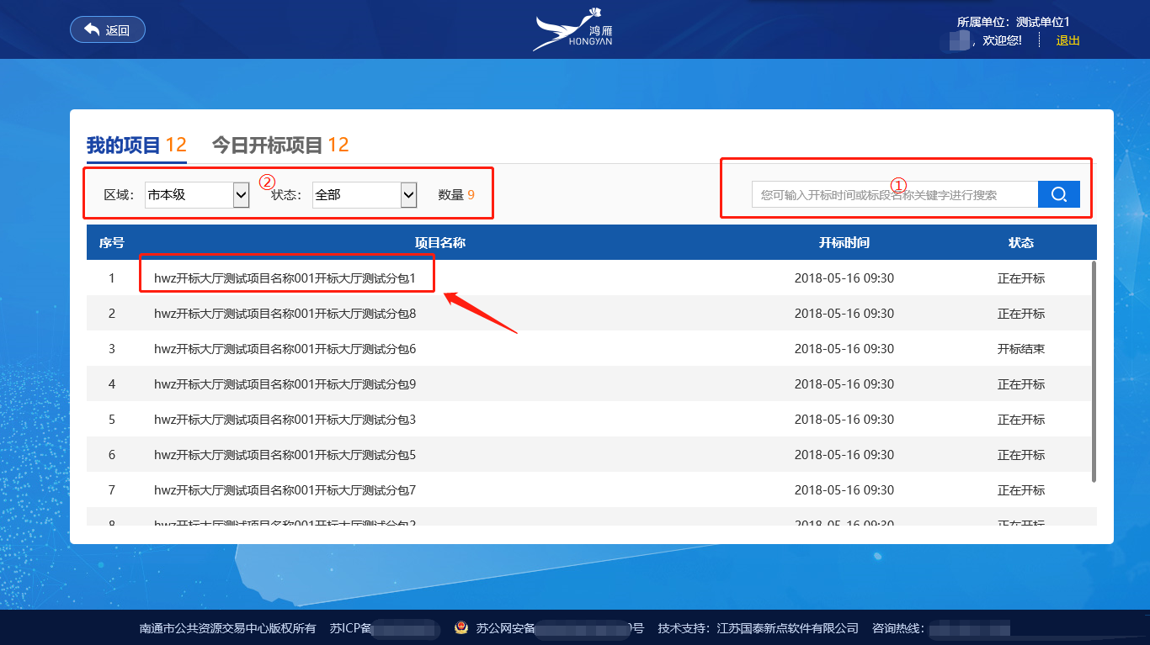
【图22】
注：（1）区域①，可通过开标时间或关键字来搜索特定的项目；
（2）区域②，可通过“区域”及“状态”的筛选，来查看相关区域今日特定状态的本单位相关的开标项目；
（3）今日开标项目页签展示的是当前区域今日开标的所有项目，功能同“我的项目”页签。
- 开标会议区
  - 开标会议区简介
友情提示：进入开标会议区后，首先需要关注的是页面地址是否为bidder，若为meeting，则说明您未投标该项目。对于当前开标会议区，您的身份为游客，无操作权限，仅支持观看。

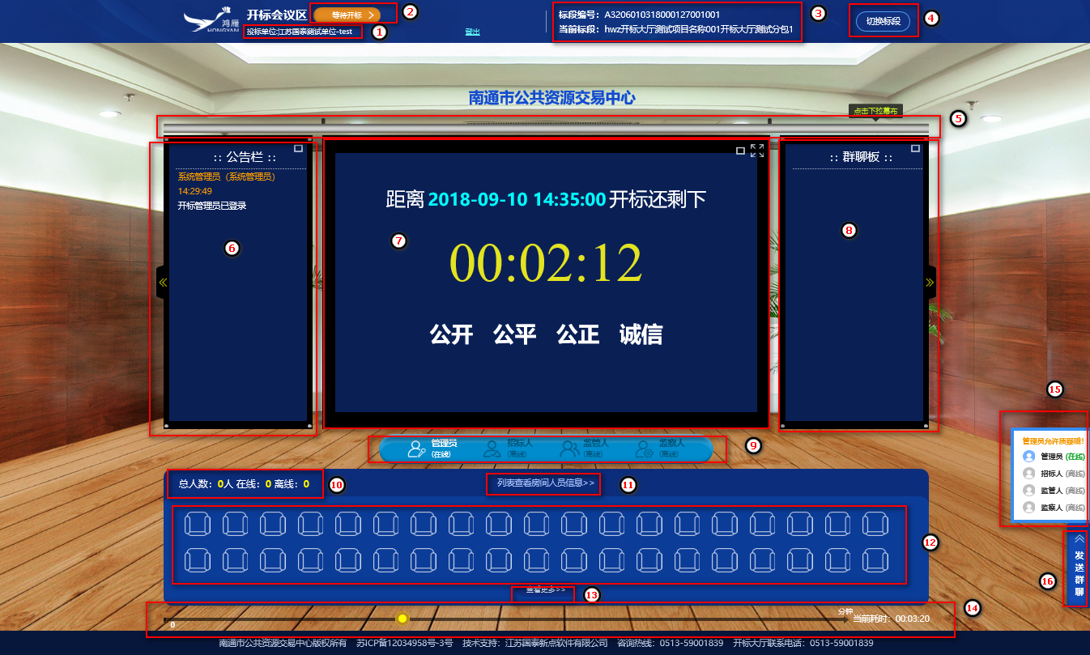
【图23】
如【图23】所示：
- 区域①显示本单位名称+参与该项目的人员名称；
- 区域②点击可查看当前项目整个开评标过程的进度；（详见3.2.2）
- 区域③显示当前标段编号及项目名称；
- 区域④点击切换标段，进入其他标段的开标会议区；（详见3.2.3）
- 区域⑤可点击下拉幕布，在幕布页面可查看管理端摄像头直播画面、现场环境监控画面、管理员桌面分享画面及投标人全国分布图；（详见3.2.4）
- 区域⑥为公告栏，管理员及系统发布的消息可在此查看；（详见3.2.5）
- 区域⑦为主屏幕，根据单双信封的不同，可观看投标单位名单、技术标开标结束报表、唱标项、商务标开标结束报表等，同时投标文件解密也在此区域进行（详见3.2.6），另标段评标结束后，该区域会弹出评标结果动画。
- 区域⑧为群聊板，用于除游客外其他各相关角色交互使用；（详见3.2.7）
- 区域⑨展示管理员、招标人、监管人、监察人的在线/离线状态，其中右侧区域⑮白色区域可进行私聊/语音通话；（详见3.2.7）
- 区域⑩显示座位席总人数、在线人数及离线人数，其中总人数表示进入（过）该开标会议区的所有该项目的投标人总数；；
- 区域⑪为“列表查看房间人员信息”链接，点击可跳转“投标人列表”页面，在投标人列表页面可查看当前进入过该开标会议区所有投标人的签到座位号、投标单位名称、授权人、登录时间等信息；
- 区域⑫为投标人座位席，鼠标悬停相应座位可查看该座位的投标单位名称及在线、离线状态；
- 区域⑬为“查看更多”链接，点击可跳转完整的座位席页面；
- 区域⑭为时间轴，展示技术标开标耗时及系统相关节点的关键帧截屏；
- 区域⑯为群聊发送快捷方式；（详见3.2.7）

3.2 开标会议区投标人操作
在整个开标过程中，投标人涉及免责声明查看、公告栏信息查看、与管理员等私聊或语音通话、群聊、投标文件解密、关键帧查看等操作。

3.2.1 免责声明查看
进入开标会议区界面，系统会自动弹出“免责声明”弹框（【图24】所示），该弹框可点击右上角关闭，也可等15s后自动关闭。
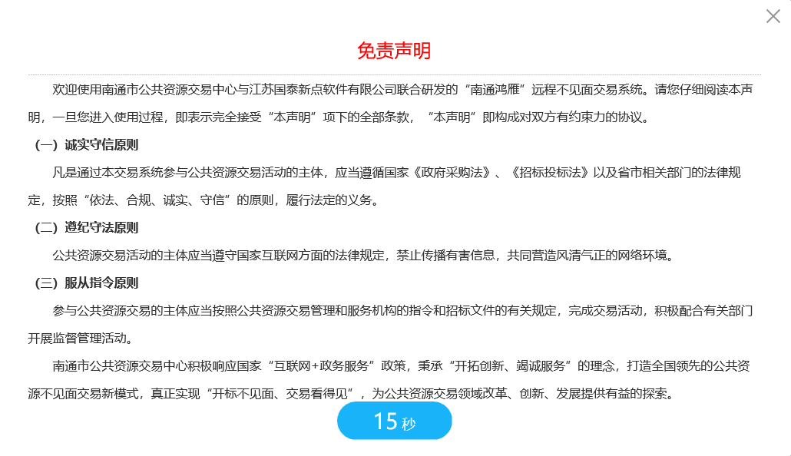
【图24】

3.2.2 开评标进度查看
点击【图23】区域②，进入当前标段开评标进度查看页面（【图25】所示），此页面各投标人可实时了解标段整个开评标具体的进度。
注：该页面需手动刷新，或重新点击方可查看最新进度。
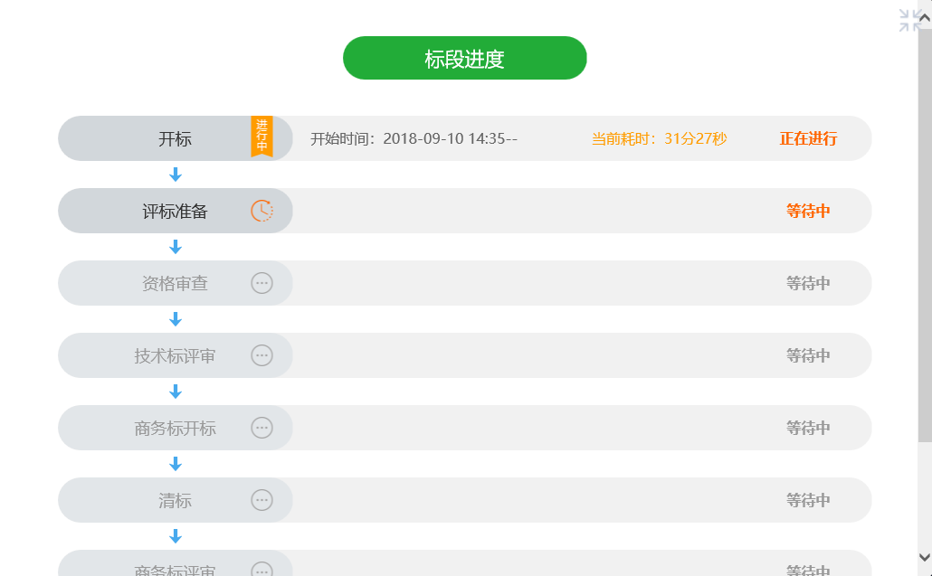
【图25】

3.2.3 标段切换
点击【图23】区域④，系统会自动弹出今日所有开标标段（【图26】所示），鼠标放置白色区域，通过滚轮上下滚动可查看相应标段，点击即可切换成功。
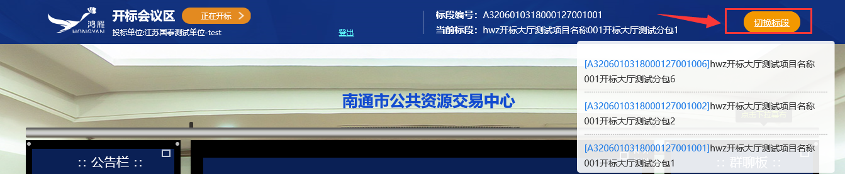
【图26】

3.2.4 下拉幕布
点击【图23】区域⑤横杆，可下拉幕布，在幕布页面可多路径观看整个开标现场直播画面（【图27】所示）。
注：所有视频观看的前提：管理端需开启直播，所有直播画面默认关闭，需管理端手动开启。
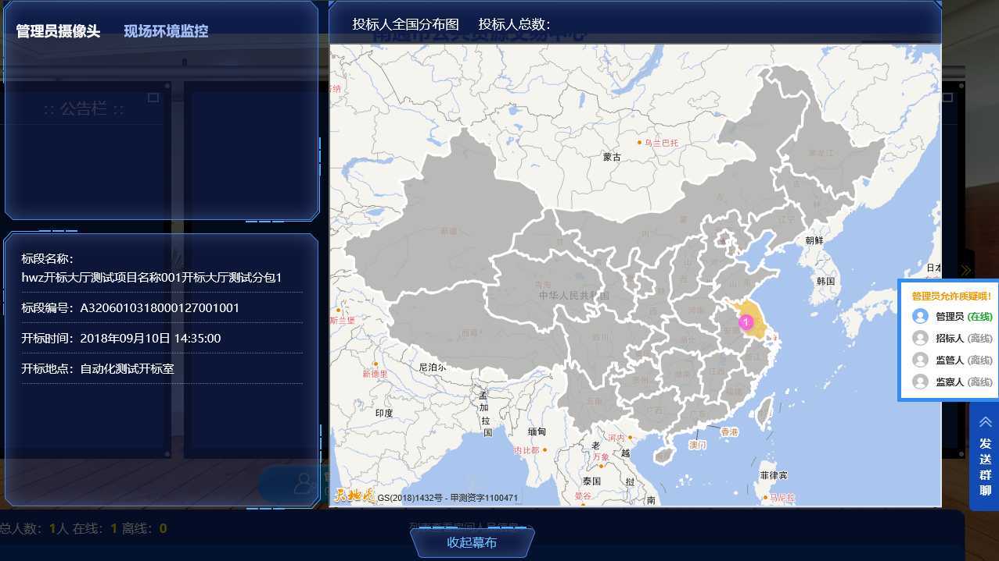
【图27】

3.2.4.1 管理员摄像头直播查看
如【图27】所示，在管理员摄像头区域即可观看管理员电脑摄像头直播画面。

3.2.4.2 现场环境监控直播查看
如【图27】所示，点击“现场环境监控”即可观看远程开标会议室监控直播画面。

3.2.4.3 投标人全国分布图查看
如【图27】所示，右侧地图区域为投标人全国分布图，其中灰色区域说明该区域无本标段的投标人，反之变色区域展示该地区具体的投标人数量。

3.2.4.4 管理员桌面分享直播查看
当管理员分享桌面时，幕布页面右侧地图部分会切换成管理员桌面直播画面。

3.2.5 公告信息查看
当管理员等人员或系统发布公告信息时，投标单位界面弹出“公告”弹框，弹框显示具体公告信息并伴随语音播报，投标人点击“好的，我知道了”按钮，弹框消失（【图28】所示）。
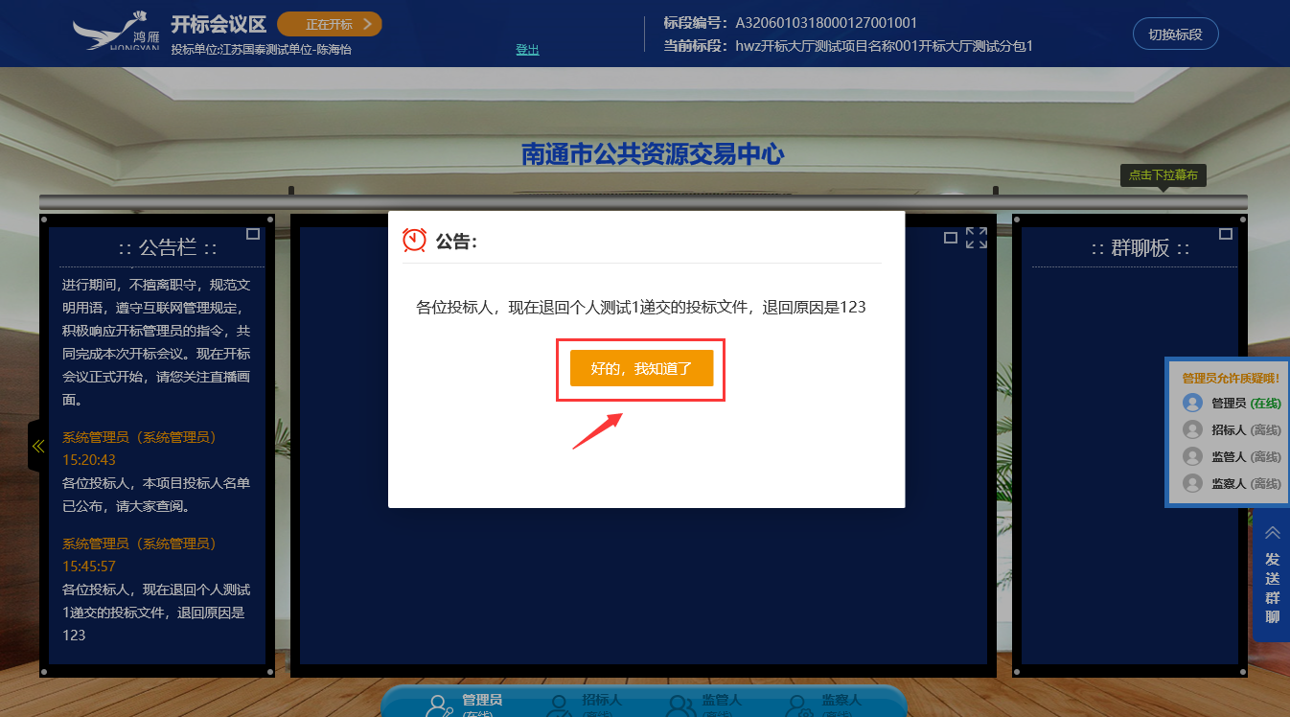
【图28】
若投标单位需要了解所有已发公告信息，可在界面左侧公告栏中查看。若觉得当前界面较小，可点击公告栏右上角放大按钮（【图29】所示）进入大屏查看（【图30】所示）。
注：【图30】左下角图标点击可弹出公告记录页面，该页面 支持公告打印。
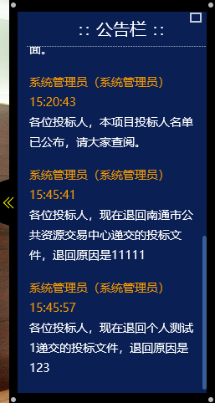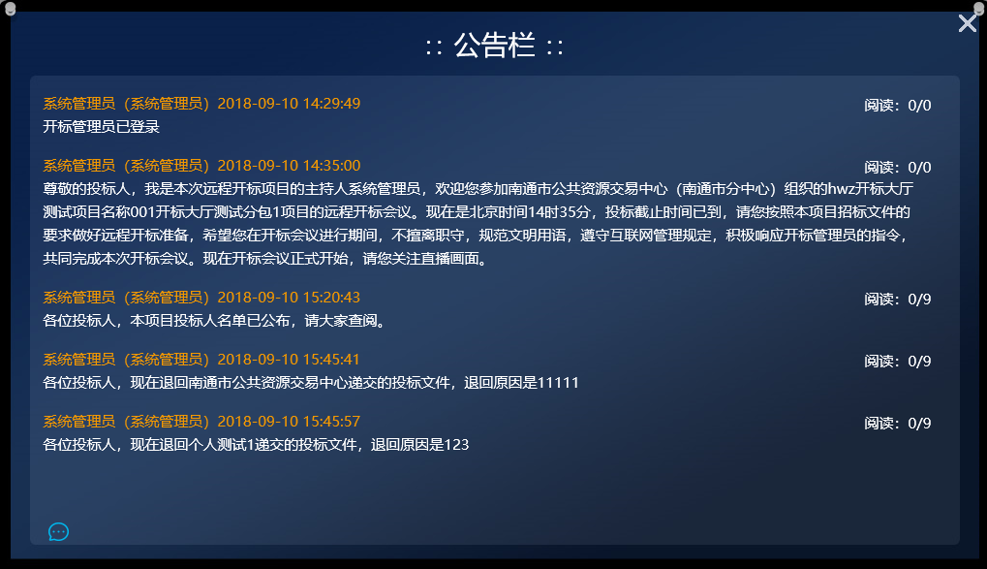
【图29】 【图30】

3.2.6 投标人解密
当管理员核验完保证金后，中间大屏区域会自动弹出“解密”图标（【图31】所示），投标人只需插入本单位CA，点击解密，输入密码即可解密。
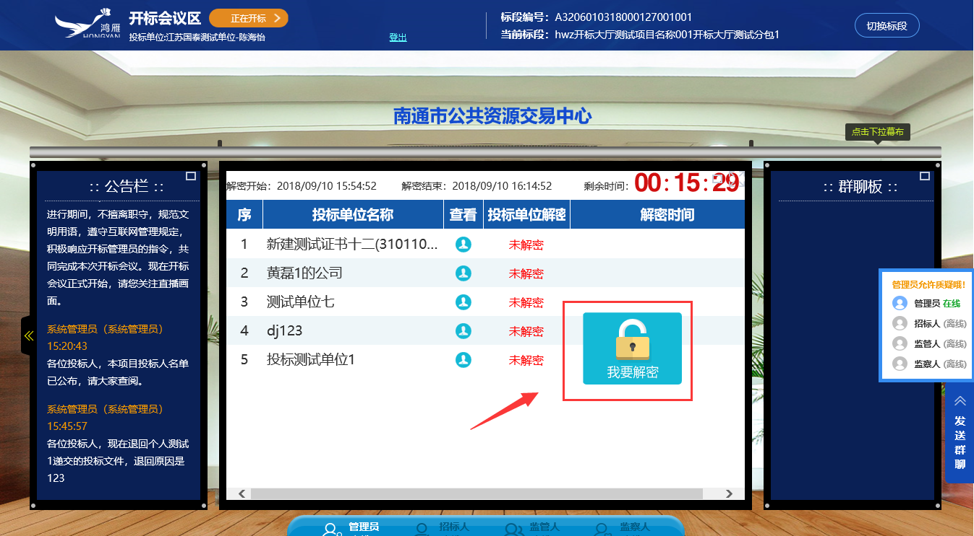
【图31】
友情提示：
1、若您暂时无法登陆鸿雁不见面交易系统，您可以跟管理员申请进行应急解密操作，管理员同意后，您可在业务系统进行投标文件应急解密操作，请您务必在解密截止时间之前完成应急解密操作，否则将视为您已放弃投标，系统内您的投标文件将被退回。业务系统解密路径：工程业务-->远程开标-->开标签到解密（【图32】所示）。
2、投标文件应急解密完成后，您的投标文件便可以参与评审甚至可能中标。请您尽快想办法解决无法登陆鸿雁不见面交易系统的问题，否则，我们将视为您已放弃交互和放弃对开评标全过程提疑的权利，您将无法看到资审结果公布、澄清通知与废标告知、商务标唱标、评标结果公布等实时情况，并承担由此导致的一切后果。
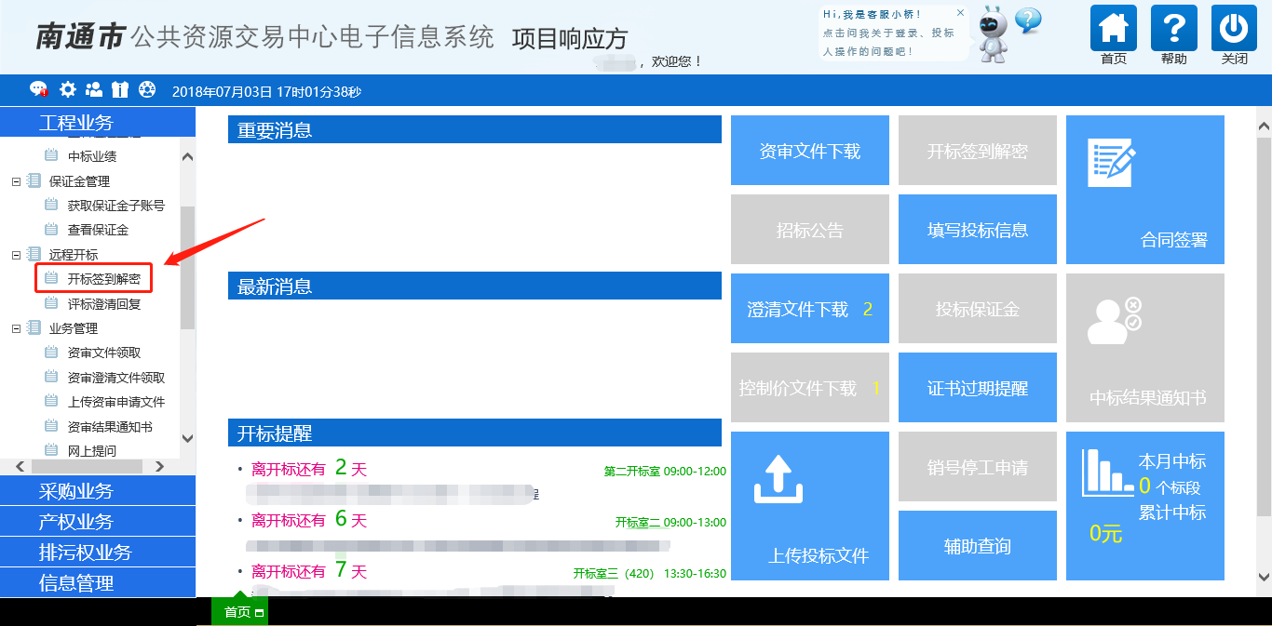
【图32】

3.2.7 聊天交互
友情提示：请注意聊天过程中的言辞及内容，以免因此被管理员踢出当前开标会议区，对您造成不可预估的风险。

3.2.7.1 群聊
【图23】区域⑧为群聊板，该模块提供除游客外其他角色的聊天交互。群聊入口分两处：一是【图23】区域⑯的快捷发送，点击区域⑯，弹出快捷发送框（【图33】所示），输入相应文字消息，点击“发送”按钮，即可将消息发送至群聊板；
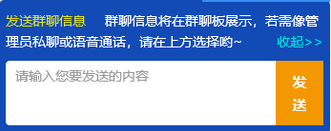
【图33】
二是点击群聊板放大按钮（【图34】所示），进入群聊板放大页面（【图35】所示），该页面支持文字消息/语音消息发送、文件传送、聊天记录查看，其中【图35】文字输入框上方第一个图标为语音录制图标，点击可开始语音消息的录制；第二个图标为语音发送图标，点击即可结束语音消息录制并发送至群聊板；第三个图标为文件发送，点击可上传相应文件；第四个图标为聊天记录查看，点击可查看所有的聊天记录，同时支持搜索、打印功能。
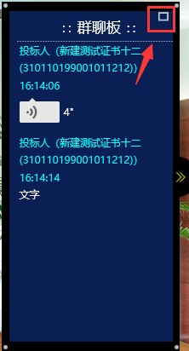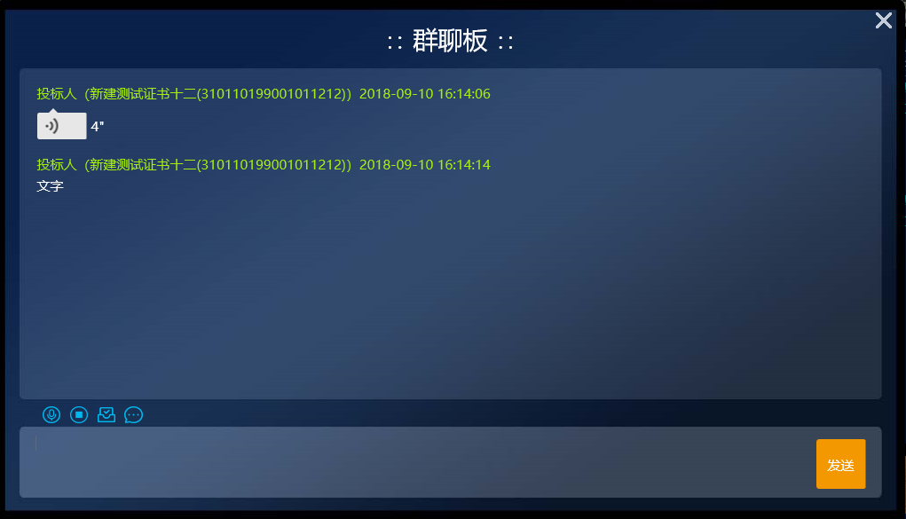
【图34】 【图35】

3.2.7.2 私聊
将鼠标悬停“发送群聊”按钮上方的白色窗口，在扩展的白色窗口中，点击相应角色后的“私聊”链接，弹出私聊窗口，在该窗口可与相应人员进行私聊（【图36】所示）。
注：当管理员找您私聊时，私聊相应位置会有红色感叹号提醒，请及时响应。
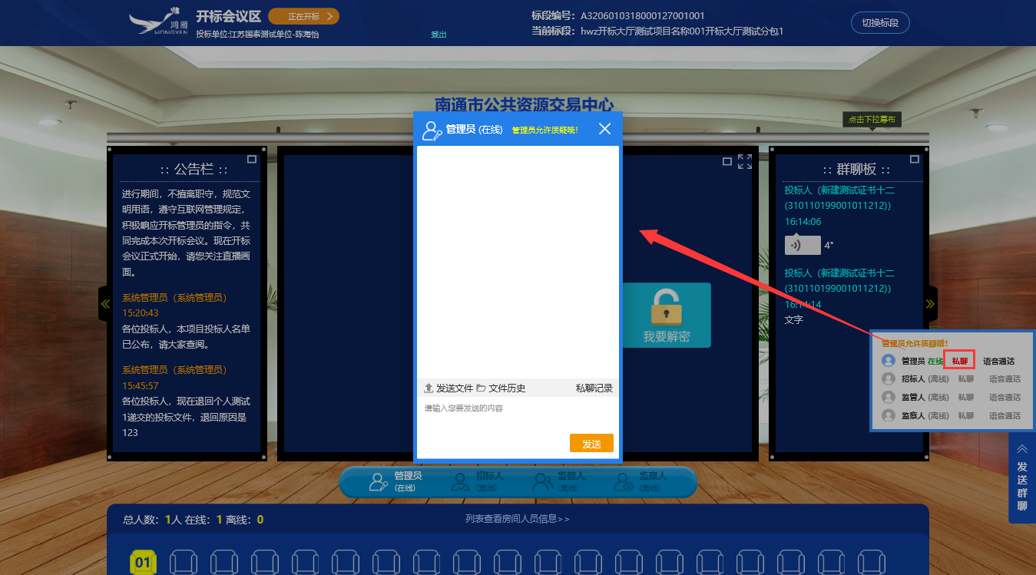
【图36】

3.2.7.3 语音通话
将鼠标悬停“发送群聊”按钮上方的白色窗口，在扩展的白色窗口中，点击相应角色后的“语音通话”链接，弹出语音窗口，待相关人员接通后，可跟其私聊语音（【图37】所示）。
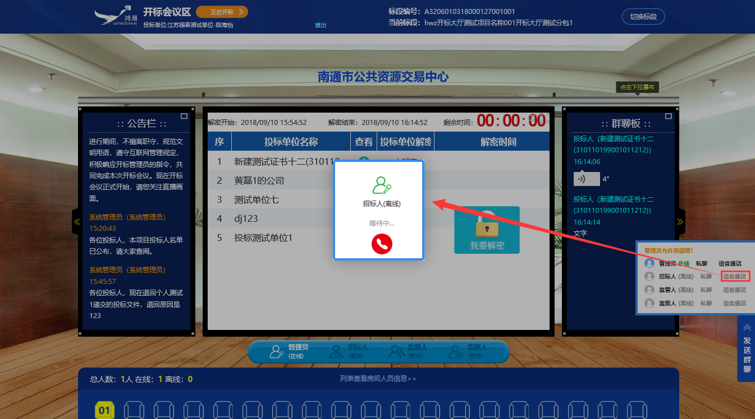
【图37】
注：因管理员会受到多个语音通话请求，您的等待接通时间暂无法确定，请保持您的音箱功能正常。

五、新点软件技术支持联系方式
联系人：吴鹏
联系方式（请在工作时间联系）：
手机：18962289136
座机：0513-59001839
QQ:1356630371

